Mục lục
Danh mục các từ viết tắt vi
1. Thông tin nhóm 1
1.1. Thông tin chung 1
1.2. Danh sách thành viên 1
1.3. Phân công nhiệm vụ dự kiến 1
2. Giới thiệu bài toán 2
2.1. Bối cảnh 2
2.2. Lý do chọn đề tài 3
2.3. Ý nghĩa thực tiễn 3
2.4. Mục tiêu nghiên cứu 4
2.4.1. Mục tiêu tổng quát 4
2.4.2. Mục tiêu cụ thể 4
2.5. Câu hỏi nghiên cứu 4
2.6. Phạm vi và đối tượng nghiên cứu 5
3. Xác định bài toán Máy học 6
3.1. Loại bài toán 6
3.2. Bài toán phân loại 6
3.2.1. Phát biểu bài toán 6
3.2.2. Dữ liệu đầu vào 6
3.2.3. Kết quả đầu ra 7
3.2.4. Hướng tiếp cận 7
3.3. Bài toán gom nhóm 7
3.3.1. Phát biểu bài toán 7
3.3.2. Dữ liệu đầu vào và kết quả đầu ra 7
3.3.3. Cách đánh giá khi có nhãn tham chiếu 7
3.4. Mối liên hệ giữa hai bài toán 8
4. Mô tả dữ liệu 8
4.1. Nguồn dữ liệu và đường dẫn truy cập 8
4.2. Giấy phép, đạo đức và quyền riêng tư 10
4.3. Quy mô và cấu trúc dữ liệu 10
4.4. Mô tả các thuộc tính 11
4.5. Quy tắc tránh rò rỉ nhãn 11
4.6. Đặc điểm và thách thức của dữ liệu 12
4.7. Đánh giá độ tin cậy của dữ liệu 12
5. Phương pháp dự kiến 13
5.1. Quy trình tổng thể 13
5.2. Khám phá dữ liệu (EDA) 13
5.2.1. Các nội dung khảo sát 13
5.2.2. Sản phẩm trực quan của bước EDA 14
5.3. Làm sạch và tiền xử lý 14
5.3.1. Dữ liệu dạng bảng 14
5.3.2. Văn bản 14
5.3.3. Hình ảnh 15
5.4. Xây dựng đặc trưng 15
5.4.1. Đặc trưng văn bản 15
5.4.2. Đặc trưng dạng bảng 16
5.4.3. Đặc trưng ảnh 16
5.4.4. Ghép đặc trưng và giảm chiều 16
5.5. Mô hình phân loại 17
5.5.1. Logistic Regression 18
5.5.2. Linear SVM 18
5.5.3. Random Forest 18
5.5.4. Mạng nơ-ron (PyTorch) 18
5.6. Mô hình gom nhóm 18
5.6.1. Chọn số cụm 20
5.6.2. Diễn giải cụm 20
5.7. Giảm chiều và trực quan hóa 20
5.8. Lựa chọn mô hình và tinh chỉnh 21
6. Kế hoạch thực nghiệm 21
6.1. Phương pháp chia dữ liệu 21
6.2. Mô hình baseline 22
6.3. Độ đo đánh giá 23
6.3.1. Độ đo cho phân loại 23
6.3.2. Độ đo cho gom nhóm 24
6.4. Phương án tinh chỉnh mô hình 25
6.5. Lưới siêu tham số dự kiến 25
6.6. Các thí nghiệm dự kiến 27
6.7. Phân tích lỗi và diễn giải 27
6.8. Môi trường và công cụ 28
6.9. Bảo đảm khả năng tái lập 28
6.10. Rủi ro thực nghiệm và biện pháp 29
7. Kết quả dự kiến 29
7.1. Sản phẩm bàn giao 29
7.2. Kết quả mong đợi 30
7.3. Ứng dụng minh họa 30
7.4. Hướng phát triển 31
8. Kế hoạch thực hiện 31
8.1. Công việc chính và tiến độ 31
8.2. Phương thức làm việc nhóm 33
8.3. Cấu trúc thư mục dự kiến của dự án 33
8.4. Mẫu mã minh họa pipeline phân loại 33
9. Tài liệu tham khảo 34

Danh mục hình
Hình 1. Cấu trúc nhãn phân cấp của dữ liệu sản phẩm 8
Hình 2. Quy trình thực hiện đề tài 13
Hình 3. Kiến trúc biểu diễn đặc trưng đa phương thức 15
Hình 4. Sơ đồ học chuyển giao với ResNet18 16
Hình 5. Pipeline scikit-learn kết hợp đặc trưng văn bản, bảng và ảnh 17
Hình 6. Minh họa hành vi các thuật toán gom nhóm trên dữ liệu mô phỏng (blobs và moons), chạy bằng scikit-learn 19
Hình 7. Minh họa chọn số cụm bằng Elbow và Silhouette trên bộ dữ liệu digits của scikit-learn 20
Hình 8. Minh họa trực quan hóa PCA và t-SNE trên bộ dữ liệu digits của scikit-learn 21
Hình 9. Sơ đồ chia dữ liệu: hold-out phân tầng và cross-validation 5 lần 22
Hình 10. Minh họa cách đọc ma trận nhầm lẫn: Logistic Regression trên bộ dữ liệu digits của scikit-learn 23
Hình 11. Khung đánh giá phân loại và gom nhóm 24
Hình 12. Minh họa đường cong validation theo tham số C của SVM trên bộ dữ liệu digits 25
Hình 13. Minh họa cách so sánh nhiều mô hình bằng cross-validation 5 lần trên bộ dữ liệu digits của scikit-learn 26
Hình 14. Luồng xử lý của ứng dụng demo dự kiến 31
Hình 15. Biểu đồ Gantt kế hoạch thực hiện dự kiến 32

Danh mục bảng
Bảng 1. Danh sách thành viên nhóm 1
Bảng 2. Phân công nhiệm vụ dự kiến theo thành viên 1
Bảng 3. Câu hỏi nghiên cứu và giả thuyết kiểm chứng 4
Bảng 4. Tóm tắt các bài toán Máy học trong đề tài 6
Bảng 5. Nguồn dữ liệu chính và dữ liệu dự phòng 9
Bảng 6. Đặc điểm tổng quát của bộ dữ liệu chính 10
Bảng 7. Mô tả các thuộc tính của bộ dữ liệu chính 11
Bảng 8. Các mô hình phân loại dự kiến và lý do lựa chọn 17
Bảng 9. Các thuật toán gom nhóm dự kiến 18
Bảng 10. Các mốc so sánh 22
Bảng 11. Độ đo đánh giá gom nhóm 24
Bảng 12. Lưới siêu tham số cho từng mô hình 25
Bảng 13. Danh sách thí nghiệm 27
Bảng 14. Công cụ và môi trường dự kiến 28
Bảng 15. Rủi ro và biện pháp giảm thiểu 29
Bảng 16. Tiêu chí chấp nhận dự kiến 30
Bảng 17. Kế hoạch công việc theo tuần 31

Danh mục các từ viết tắt
Từ viết tắt | Nghĩa đầy đủ
ARI | Adjusted Rand Index
BoW | Bag of Words, túi từ
CLIP | Contrastive Language-Image Pre-training
CNN | Convolutional Neural Network, mạng nơ-ron tích chập
CSV | Comma-Separated Values, tệp giá trị phân tách bằng dấu phẩy
CV | Cross-Validation, kiểm định chéo
DBSCAN | Density-Based Spatial Clustering of Applications with Noise
EDA | Exploratory Data Analysis, phân tích khám phá dữ liệu
EM | Expectation-Maximization
GMM | Gaussian Mixture Model, mô hình hỗn hợp Gauss
GPU | Graphics Processing Unit, bộ xử lý đồ họa
Grad-CAM | Gradient-weighted Class Activation Mapping
HDBSCAN | Hierarchical DBSCAN
LIME | Local Interpretable Model-agnostic Explanations
LR | Logistic Regression, hồi quy logistic
LSA | Latent Semantic Analysis, phân tích ngữ nghĩa tiềm ẩn
ML | Machine Learning, máy học
MLP | Multi-Layer Perceptron, mạng nơ-ron nhiều tầng
MSSV | Mã số sinh viên
NLP | Natural Language Processing, xử lý ngôn ngữ tự nhiên
NMI | Normalized Mutual Information
OOB | Out-Of-Bag
PCA | Principal Component Analysis, phân tích thành phần chính
ReLU | Rectified Linear Unit
ResNet | Residual Network, mạng phần dư
RF | Random Forest, rừng ngẫu nhiên
RQ | Research Question, câu hỏi nghiên cứu
SHAP | SHapley Additive exPlanations
SMOTE | Synthetic Minority Over-sampling Technique
SVD | Singular Value Decomposition, phân rã giá trị suy biến
SVM | Support Vector Machine, máy vector hỗ trợ
t-SNE | t-distributed Stochastic Neighbor Embedding
TF-IDF | Term Frequency - Inverse Document Frequency
UCI | University of California, Irvine
UMAP | Uniform Manifold Approximation and Projection

1. Thông tin nhóm

1.1. Thông tin chung
Đề tài: Phân loại và gom nhóm sản phẩm (Product Classification and Clustering) trên dữ liệu sản phẩm thương mại điện tử và thời trang.

1.2. Danh sách thành viên
Bảng 1. Danh sách thành viên nhóm
STT | Họ và tên | MSSV | Vai trò
1 | Ngô Kiều Đình Trung | 3124411327 | Nhóm trưởng, phụ trách tích hợp, báo cáo, quản lý source code
2 | Dương Hạo Quang | 3124411244 | Thành viên, phụ trách dữ liệu và EDA
3 | Đặng Ngô Minh Đăng | 3124411068 | Thành viên, phụ trách mô hình phân loại
4 | Nguyễn Đức Tuấn | 3124411336 | Thành viên, phụ trách gom nhóm và demo

1.3. Phân công nhiệm vụ dự kiến
Phân công sơ bộ dưới đây bảo đảm mỗi thành viên có một mảng chính chịu trách nhiệm, đồng thời có người đọc chéo để giảm sai sót. Chi tiết theo tuần được trình bày tại mục 8.
Bảng 2. Phân công nhiệm vụ dự kiến theo thành viên
Thành viên | Nhiệm vụ chính | Nhiệm vụ phối hợp
Ngô Kiều Đình Trung (nhóm trưởng) | Quản lý tiến độ, kho mã nguồn, tích hợp pipeline, biên tập báo cáo và slide | Review mã của thành viên 3, kiểm tra tính tái lập
Dương Hạo Quang | Thu thập và kiểm tra dữ liệu, EDA, làm sạch, xây dựng đặc trưng văn bản và bảng | Hỗ trợ trích đặc trưng ảnh, viết phần mô tả dữ liệu
Đặng Ngô Minh Đăng | Mô hình baseline, mô hình phân loại, tinh chỉnh siêu tham số, phân tích lỗi | Hỗ trợ thiết kế thí nghiệm, viết phần phân loại
Nguyễn Đức Tuấn | Mô hình gom nhóm, giảm chiều và trực quan hóa, diễn giải cụm, ứng dụng demo | Review mã của thành viên 2, viết phần gom nhóm

2. Giới thiệu bài toán

2.1. Bối cảnh
Thương mại điện tử phát triển mạnh khiến số lượng sản phẩm niêm yết trên các sàn như Shopee, Lazada, Tiki, Amazon hay các hệ thống bán lẻ đa kênh tăng lên hàng chục triệu mặt hàng. Mỗi sản phẩm cần được xếp vào đúng danh mục trong một cây phân cấp để người mua có thể duyệt, lọc và tìm kiếm; để hệ thống gợi ý hoạt động chính xác; và để doanh nghiệp thống kê doanh thu theo ngành hàng.
Trên thực tế, việc gán danh mục thường do người bán tự chọn. Cách làm này dẫn tới nhiều vấn đề: chọn sai danh mục vì cố ý (để hưởng lợi từ lượng truy cập) hoặc vì không hiểu cây danh mục; cùng một loại sản phẩm nhưng được gán nhãn không nhất quán giữa các người bán; tên sản phẩm chứa nhiều từ khóa quảng cáo gây nhiễu; và cây danh mục thay đổi theo thời gian. Do vậy, nhu cầu về một hệ thống tự động gán danh mục và phát hiện nhóm sản phẩm tương tự là rất thực tế.
Ở khía cạnh học thuật, bài toán phân loại sản phẩm là một ví dụ điển hình của phân loại nhiều lớp với dữ liệu hỗn hợp gồm văn bản, thuộc tính dạng bảng và hình ảnh. Bài toán gom nhóm sản phẩm là ví dụ điển hình của học không giám sát, cho phép khám phá cấu trúc tiềm ẩn của danh mục mà không cần nhãn. Việc kết hợp hai bài toán trên cùng một bộ dữ liệu giúp nhóm vận dụng đầy đủ kiến thức của học phần: tiền xử lý, biểu diễn đặc trưng, mô hình có giám sát, mô hình không giám sát, giảm chiều, đánh giá và diễn giải.

2.2. Lý do chọn đề tài
- Đề tài bám sát nội dung học phần Máy học: phân loại (Classification) và gom nhóm (Clustering) đều nằm trong chương trình, đồng thời có thể mở rộng sang giảm chiều và học sâu cơ bản.
- Dữ liệu có nguồn gốc rõ ràng, công khai, có nhãn danh mục đáng tin cậy, cho phép đánh giá khách quan cả mô hình có giám sát lẫn kết quả gom nhóm
- Dữ liệu đủ lớn, đủ phức tạp (nhiều lớp, mất cân bằng lớp, giá trị thiếu, văn bản nhiễu, ảnh) để có nhiều bước tiền xử lý và phân tích có ý nghĩa, nhưng vẫn huấn luyện được trên máy cá nhân hoặc Google Colab miễn phí.
- Bài toán có ý nghĩa thực tiễn rõ ràng và dễ giải thích, giúp phần phân tích lỗi và diễn giải cụm có nội dung phong phú.
- Có thể mở rộng sang dữ liệu sản phẩm tiếng Việt như một thí nghiệm bổ sung để kiểm tra khả năng tổng quát hóa.

2.3. Ý nghĩa thực tiễn
- Tự động gán và kiểm tra danh mục: giảm công sức kiểm duyệt thủ công, phát hiện sản phẩm bị đăng sai danh mục.
- Cải thiện tìm kiếm và điều hướng: danh mục chính xác giúp bộ lọc, bộ lọc theo thuộc tính và gợi ý sản phẩm hoạt động tốt hơn.
- Quản trị danh mục: gom nhóm giúp phát hiện nhóm sản phẩm mới chưa có trong cây danh mục, các danh mục quá rộng cần tách hoặc quá hẹp cần gộp.
- Phân tích kinh doanh: nhóm sản phẩm tương tự là cơ sở cho phân tích giỏ hàng, định giá và quản lý tồn kho.
- Nền tảng cho gợi ý: vector đặc trưng và cụm sản phẩm có thể dùng làm đầu vào cho hệ thống gợi ý dựa trên nội dung.

2.4. Mục tiêu nghiên cứu

2.4.1. Mục tiêu tổng quát
Xây dựng, so sánh và đánh giá các mô hình Máy học để phân loại và gom nhóm sản phẩm dựa trên tên sản phẩm, thuộc tính và hình ảnh, từ đó rút ra kết luận về biểu diễn đặc trưng và thuật toán phù hợp cho từng bài toán.

2.4.2. Mục tiêu cụ thể
- Thu thập, mô tả và khám phá bộ dữ liệu sản phẩm; xác định chất lượng dữ liệu, mất cân bằng lớp và các thách thức.
- Xây dựng quy trình tiền xử lý và trích xuất đặc trưng cho ba loại dữ liệu: văn bản, dạng bảng và ảnh.
- Huấn luyện và so sánh tối thiểu hai mô hình phân loại (dự kiến bốn mô hình: Logistic Regression, Linear SVM, Random Forest, mạng nơ-ron) cùng mô hình baseline.
- Thực hiện gom nhóm bằng ít nhất ba thuật toán (K-Means, Agglomerative, DBSCAN, có thể thêm GMM), chọn số cụm bằng các tiêu chí nội tại và so sánh với nhãn thật.
- Phân tích lỗi, thực hiện thí nghiệm bóc tách (ablation) để đo đóng góp của từng loại đặc trưng.
- Xây dựng ứng dụng demo nhỏ cho phép nhập tên hoặc tải ảnh sản phẩm và nhận lại danh mục dự đoán.

2.5. Câu hỏi nghiên cứu
Bảng 3. Câu hỏi nghiên cứu và giả thuyết kiểm chứng
Mã | Câu hỏi nghiên cứu | Giả thuyết kiểm chứng
RQ1 | Loại đặc trưng nào (văn bản, bảng, ảnh hay kết hợp) cho kết quả phân loại danh mục tốt nhất? | Đặc trưng kết hợp tốt hơn từng loại riêng lẻ; văn bản và ảnh bổ sung cho nhau.
RQ2 | Mô hình tuyến tính trên TF-IDF có cạnh tranh được với mạng nơ-ron sâu không? | Với văn bản ngắn, mô hình tuyến tính cho kết quả gần với mạng nơ-ron nhưng huấn luyện nhanh hơn nhiều.
RQ3 | Mất cân bằng lớp ảnh hưởng thế nào đến F1-macro và các lớp ít mẫu? | Trọng số lớp hoặc lấy mẫu lại cải thiện F1-macro với chi phí giảm nhẹ accuracy.
RQ4 | Gom nhóm không giám sát khôi phục được bao nhiêu cấu trúc danh mục thật? | Cụm ở cấp danh mục lớn khớp nhãn tốt hơn cấp danh mục chi tiết; biểu diễn ảnh và văn bản cho cụm khác nhau.
RQ5 | Thuật toán gom nhóm nào phù hợp với không gian đặc trưng của sản phẩm? | Thuật toán dựa trên khoảng cách cosine hoặc sau giảm chiều cho cụm ổn định hơn K-Means trên không gian thưa nhiều chiều.
RQ6 | Các nhầm lẫn của mô hình tập trung ở đâu? | Lỗi tập trung ở các cặp danh mục gần nghĩa hoặc có ngữ nghĩa chồng lấn (ví dụ các loại giày, các loại áo).

2.6. Phạm vi và đối tượng nghiên cứu
Đối tượng nghiên cứu là các sản phẩm bán lẻ, tập trung vào nhóm hàng thời trang và phụ kiện. Phạm vi bao gồm: phân loại danh mục ở cấp danh mục chính và cấp danh mục con, phân loại ở cấp loại sản phẩm được xem là mở rộng nếu thời gian cho phép; gom nhóm trên không gian đặc trưng đã trích xuất. Đề tài không bao gồm: nhận diện thuộc tính chi tiết của ảnh, truy vấn ảnh tương tự quy mô lớn, hệ thống gợi ý hoàn chỉnh và triển khai sản xuất.

3. Xác định bài toán Máy học

3.1. Loại bài toán
Bảng 4. Tóm tắt các bài toán Máy học trong đề tài
Bài toán | Loại | Mục đích | Vai trò
Phân loại danh mục sản phẩm | Classification nhiều lớp, có giám sát | Dự đoán danh mục từ tên, thuộc tính và ảnh | Bài toán chính
Gom nhóm sản phẩm | Clustering, không giám sát | Khám phá nhóm sản phẩm tương tự, so sánh với danh mục thật | Bài toán chính thứ hai
Giảm chiều và trực quan hóa | Học không giám sát | Quan sát cấu trúc dữ liệu bằng PCA, t-SNE, UMAP | Bài toán hỗ trợ

Theo yêu cầu của đề tài, nhóm thực hiện cả hai hướng: phân loại và gom nhóm. Hai hướng dùng chung quy trình tiền xử lý và biểu diễn đặc trưng nhưng khác nhau về mục tiêu tối ưu và cách đánh giá.

3.2. Bài toán phân loại

3.2.1. Phát biểu bài toán
Cho tập dữ liệu D = {(x_i, y_i)}, i = 1..N, trong đó x_i là mô tả của sản phẩm thứ i và y_i thuộc tập K nhãn danh mục. Cần học hàm f: X -> {1, ..., K} sao cho f(x) dự đoán đúng danh mục của sản phẩm mới. Mô hình xác suất cho ra vector p(y = k | x), nhãn dự đoán là lớp có xác suất lớn nhất.

3.2.2. Dữ liệu đầu vào
- Văn bản: tên sản phẩm, thường gồm 3 đến 15 từ, chứa thương hiệu, loại sản phẩm, màu sắc và giới tính.
- Thuộc tính dạng bảng: giới tính, màu chính, mùa, năm, mục đích sử dụng
- Hình ảnh: ảnh sản phẩm nền sạch, kích thước nhỏ, dùng để trích đặc trưng bằng mạng tích chập.

3.2.3. Kết quả đầu ra
Nhãn danh mục dự đoán ở ba mức: masterCategory (khoảng 7 lớp), subCategory (khoảng 45 lớp) và articleType (hơn 140 lớp). Kế hoạch chính tập trung vào masterCategory và subCategory; articleType là mức mở rộng, được đánh giá thêm bằng top-k accuracy. Đầu ra bổ sung là xác suất dự đoán, dùng để phát hiện mẫu có độ tin cậy thấp cần kiểm duyệt thủ công.

3.2.4. Hướng tiếp cận
- Biểu diễn: TF-IDF cho văn bản, mã hóa one-hot cho thuộc tính, vector 512 chiều từ ResNet18 cho ảnh.
- Mô hình: baseline (Dummy, Naive Bayes), Logistic Regression, Linear SVM, Random Forest và mạng nơ-ron
- Xử lý mất cân bằng: trọng số lớp, lấy mẫu lại, hoặc gộp các lớp có quá ít mẫu.

3.3. Bài toán gom nhóm

3.3.1. Phát biểu bài toán
Cho tập vector đặc trưng {z_i} của N sản phẩm, không dùng nhãn, cần chia tập sản phẩm thành C cụm sao cho các sản phẩm trong cùng cụm giống nhau hơn so với sản phẩm ở cụm khác. Số cụm C có thể do người dùng chọn (K-Means, Agglomerative, GMM) hoặc do thuật toán tự xác định (DBSCAN).

3.3.2. Dữ liệu đầu vào và kết quả đầu ra
Đầu vào là các vector đặc trưng sau giảm chiều để giảm nhiễu và chi phí tính toán. Đầu ra là nhãn cụm của từng sản phẩm, tâm cụm, các từ khóa đặc trưng và ảnh đại diện của mỗi cụm, cùng điểm đánh giá nội tại và ngoại tại.

3.3.3. Cách đánh giá khi có nhãn tham chiếu
Mặc dù huấn luyện không dùng nhãn, nhãn danh mục thật vẫn được dùng sau cùng làm tham chiếu để tính ARI, NMI, homogeneity và completeness. Điều này cho phép đo mức độ cấu trúc cụm trùng với cây danh mục do con người định nghĩa, đồng thời phát hiện các cụm nằm giữa hai danh mục (ứng viên cho danh mục mới hoặc dữ liệu gán sai nhãn).

3.4. Mối liên hệ giữa hai bài toán
Hai bài toán bổ trợ nhau: kết quả gom nhóm giúp phát hiện nhãn nhiễu và các danh mục chồng lấn, từ đó cải thiện dữ liệu cho bài toán phân loại; ngược lại, độ chính xác phân loại theo từng lớp cho biết lớp nào có biểu diễn đặc trưng tách biệt, hỗ trợ giải thích kết quả gom nhóm. Cả hai đều dựa trên cùng một không gian đặc trưng nên sự khác biệt về kết quả chủ yếu phản ánh vai trò của nhãn trong quá trình học.
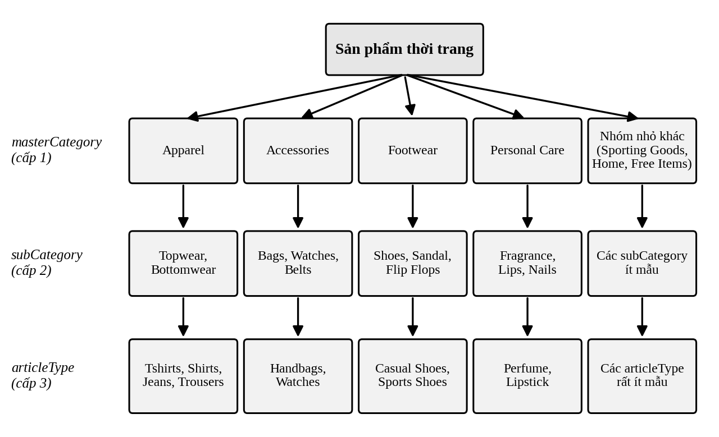
Hình 1. Cấu trúc nhãn phân cấp của dữ liệu sản phẩm

4. Mô tả dữ liệu

4.1. Nguồn dữ liệu và đường dẫn truy cập
Bộ dữ liệu chính dự kiến sử dụng là Fashion Product Images (Small) do Param Aggarwal công bố trên Kaggle. Bộ dữ liệu gồm tệp styles.csv chứa siêu dữ liệu và thư mục images chứa ảnh sản phẩm kích thước nhỏ, ghép với nhau qua cột id.
Bảng 5. Nguồn dữ liệu chính và dữ liệu dự phòng
Vai trò | Bộ dữ liệu | Đường dẫn | Nội dung sử dụng
Chính | Fashion Product Images (Small) | https://www.kaggle.com/datasets/paramaggarwal/fashion-product-images-small | Văn bản, thuộc tính, ảnh, nhãn danh mục phân cấp
Dự phòng 1 | Flipkart Products (Kaggle) | https://www.kaggle.com/datasets | Mô tả văn bản dài, cây danh mục dạng chuỗi
Dự phòng 2 | Amazon Reviews và metadata (UCSD) | https://jmcauley.ucsd.edu/data/amazon/ | Tên, mô tả, danh mục nhiều cấp, quy mô lớn
Đối chiếu | Otto Group Product Classification | https://www.kaggle.com/c/otto-group-product-classification-challenge | Dữ liệu bảng 93 đặc trưng, 9 lớp, có benchmark
Bổ sung | Sản phẩm tiếng Việt tự thu thập | Các sàn thương mại điện tử, thu thập có kiểm soát | Kiểm tra khả năng tổng quát hóa sang tiếng Việt

Lưu ý: đường dẫn và điều khoản của từng bộ dữ liệu có thể thay đổi; nhóm sẽ kiểm tra lại trang gốc tại thời điểm tải và ghi ngày truy cập vào báo cáo cuối kỳ.

4.2. Giấy phép, đạo đức và quyền riêng tư
- Chỉ dùng dữ liệu công khai cho mục đích học tập, ghi rõ nguồn và giấy phép theo thông tin trên trang phát hành của từng bộ dữ liệu.
- Không phân phối lại dữ liệu gốc trong kho mã nguồn; chỉ đưa vào mã tải và script xử lý.
- Nếu thu thập thêm dữ liệu sản phẩm tiếng Việt, nhóm đọc điều khoản sử dụng và tệp robots.txt của từng trang, giới hạn tần suất truy cập, chỉ lấy thông tin sản phẩm công khai và không thu thập dữ liệu cá nhân của người bán hay người mua.
- Ảnh sản phẩm chỉ dùng để trích đặc trưng và minh họa; không dùng cho mục đích thương mại.

4.3. Quy mô và cấu trúc dữ liệu
Bảng 6. Đặc điểm tổng quát của bộ dữ liệu chính
Đặc điểm | Mô tả
Số mẫu | Khoảng 44.000 sản phẩm
Số thuộc tính siêu dữ liệu | 10 cột trong styles.csv
Biến mục tiêu | masterCategory (khoảng 7 lớp), subCategory (khoảng 45 lớp), articleType (hơn 140 lớp)
Kiểu dữ liệu | Văn bản (1 cột), phân loại (7 cột), số (1 cột: year), ảnh (1 ảnh trên mỗi sản phẩm)
Ảnh | Ảnh màu, kích thước nhỏ (khoảng 60 x 80 điểm ảnh), nền sạch
Giá trị thiếu | Có ở một số cột như baseColour, season, year, usage với tỷ lệ nhỏ
Chất lượng tệp | Một số dòng trong styles.csv bị lỗi định dạng (dấu phẩy trong tên); một số id không có ảnh tương ứng

Các con số trên là ước lượng theo mô tả của bộ dữ liệu; số liệu chính xác sẽ được thống kê và công bố trong bước EDA của báo cáo cuối kỳ.

4.4. Mô tả các thuộc tính
Bảng 7. Mô tả các thuộc tính của bộ dữ liệu chính
Thuộc tính | Kiểu | Mô tả | Dùng làm
id | Số nguyên | Mã định danh sản phẩm, liên kết tới tệp ảnh | Khóa nối, không dùng làm đặc trưng
gender | Phân loại | Đối tượng dùng: Men, Women, Boys, Girls, Unisex | Đặc trưng
masterCategory | Phân loại | Danh mục chính (ví dụ Apparel, Accessories, Footwear) | Nhãn cấp 1
subCategory | Phân loại | Danh mục con (ví dụ Topwear, Shoes, Watches) | Nhãn cấp 2
articleType | Phân loại | Loại sản phẩm chi tiết (ví dụ Tshirts, Jeans) | Nhãn cấp 3, không đưa vào đặc trưng khi dự đoán cấp này
baseColour | Phân loại | Màu chủ đạo của sản phẩm | Đặc trưng
season | Phân loại | Mùa sử dụng: Summer, Fall, Winter, Spring | Đặc trưng
year | Số | Năm niêm yết | Đặc trưng (chuẩn hóa)
usage | Phân loại | Mục đích: Casual, Formal, Sports, Ethnic, ... | Đặc trưng
productDisplayName | Văn bản | Tên hiển thị của sản phẩm | Đặc trưng văn bản
Ảnh sản phẩm | Ảnh | Ảnh chụp sản phẩm | Đặc trưng ảnh (CNN)

4.5. Quy tắc tránh rò rỉ nhãn
Do các nhãn phân cấp có quan hệ chặt chẽ với nhau, khi dự đoán một mức nhãn phải loại bỏ các cột là nhãn ở mức khác hoặc suy ra trực tiếp từ nhãn đó khỏi đặc trưng. Cụ thể: khi dự đoán masterCategory, không dùng subCategory và articleType; khi dự đoán subCategory, không dùng articleType và không dùng masterCategory làm đầu vào (trừ thí nghiệm phân loại phân cấp được mô tả riêng). Ngoài ra, tên sản phẩm thường chứa trực tiếp từ chỉ loại sản phẩm (ví dụ 'Tshirts') nên đây là nguồn thông tin mạnh; nhóm sẽ làm thêm thí nghiệm loại các từ khóa này để đo khả năng suy luận từ ảnh và thuộc tính khác.

4.6. Đặc điểm và thách thức của dữ liệu
- Mất cân bằng lớp: một số danh mục chiếm tỷ lệ rất lớn (nhóm quần áo chiếm xấp xỉ một nửa), trong khi nhiều danh mục chỉ có vài chục mẫu.
- Phân cấp nhãn: nhãn có cấu trúc cây, các lớp con có thể rất giống nhau về ngữ nghĩa.
- Văn bản ngắn và nhiễu: tên chứa thương hiệu, mã sản phẩm, lỗi chính tả, từ viết hoa không thống nhất.
- Dữ liệu thiếu và không nhất quán: một số cột thiếu giá trị, cách ghi màu hoặc mùa không đồng nhất.
- Ảnh độ phân giải thấp: hạn chế khả năng phân biệt chi tiết, nhưng thuận lợi về tốc độ xử lý.
- Không gian đặc trưng nhiều chiều và thưa (TF-IDF): khoảng cách Euclid kém hiệu quả, cần chuẩn hóa và giảm chiều trước khi gom nhóm.

4.7. Đánh giá độ tin cậy của dữ liệu
Nhãn danh mục được gán bởi nhà bán lẻ trong hệ thống thật nên có độ tin cậy cao hơn dữ liệu do cộng đồng tự gán, nhưng vẫn có thể có nhãn chưa nhất quán. Nhóm kiểm tra bằng ba cách: thống kê trùng lặp (cùng tên nhưng khác nhãn), xem ngẫu nhiên các mẫu của mỗi lớp, và đối chiếu các mẫu bị mô hình dự đoán sai với độ tin cậy cao để tìm nhãn nghi ngờ. Các mẫu nghi ngờ được ghi nhận trong báo cáo, không tự ý chỉnh nhãn khi chưa có căn cứ.

5. Phương pháp dự kiến

5.1. Quy trình tổng thể
Quy trình gồm tám bước nối tiếp: thu thập dữ liệu, khám phá, làm sạch và tiền xử lý, xây dựng đặc trưng, chia dữ liệu, huấn luyện (baseline, phân loại, gom nhóm), đánh giá, và diễn giải kèm demo. Mọi phép biến đổi có học tham số từ dữ liệu (chuẩn hóa, TF-IDF, giảm chiều) đều được fit chỉ trên tập huấn luyện bên trong pipeline để tránh rò rỉ dữ liệu.
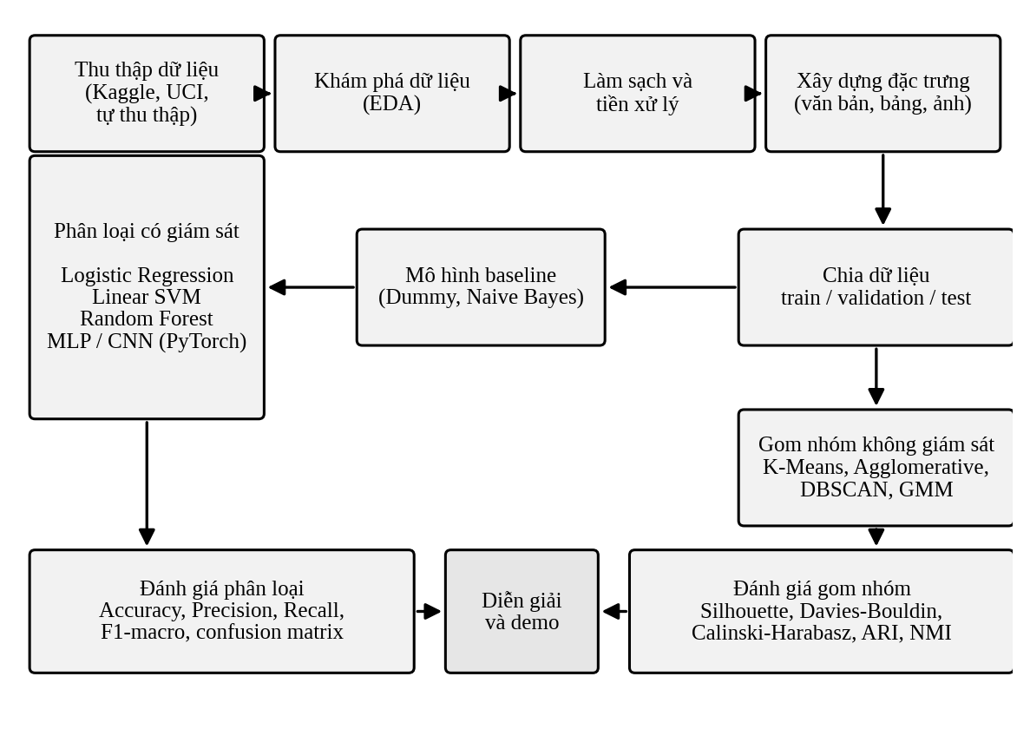
Hình 2. Quy trình thực hiện đề tài

5.2. Khám phá dữ liệu (EDA)

5.2.1. Các nội dung khảo sát
- Kích thước, kiểu dữ liệu, số giá trị thiếu và trùng lặp của từng cột.
- Phân bố nhãn ở ba cấp, tỷ lệ mất cân bằng và đường cong tích lũy theo số mẫu mỗi lớp.
- Phân bố giới tính, màu, mùa, năm và mục đích sử dụng theo từng danh mục
- Độ dài tên sản phẩm (số từ, số ký tự), từ phổ biến nhất mỗi danh mục, thống kê n-gram.
- Kích thước và độ sáng ảnh, lưới ảnh ngẫu nhiên theo từng lớp để kiểm tra chất lượng và nhãn.
- Tương quan giữa các biến phân loại bằng kiểm định chi bình phương và hệ số Cramér's V.

5.2.2. Sản phẩm trực quan của bước EDA
Báo cáo cuối kỳ sẽ có các hình: biểu đồ cột phân bố lớp, biểu đồ tỷ lệ thiếu dữ liệu, histogram độ dài tên, lưới ảnh mẫu theo lớp, heatmap Cramér's V và biểu đồ tần suất từ. Tất cả được tạo bằng matplotlib và seaborn từ notebook của nhóm.

5.3. Làm sạch và tiền xử lý

5.3.1. Dữ liệu dạng bảng
- Đọc tệp styles.csv với tùy chọn bỏ qua dòng lỗi và ghi lại số dòng bị bỏ.
- Loại bản ghi không có ảnh tương ứng hoặc ảnh hỏng; loại bản ghi trùng id.
- Điền giá trị thiếu: giá trị 'unknown' cho biến phân loại, trung vị cho biến số; thêm cột chỉ báo thiếu nếu tỷ lệ thiếu đáng kể.
- Chuẩn hóa chuỗi (viết thường, bỏ khoảng trắng thừa); gộp các giá trị hiếm của biến phân loại vào nhóm 'other'.
- Mã hóa one-hot cho biến phân loại; chuẩn hóa chuẩn cho biến số khi dùng mô hình nhạy với tỷ lệ.

5.3.2. Văn bản
- Chuyển chữ thường, chuẩn hóa Unicode, loại ký tự đặc biệt và chuỗi số không mang nghĩa.
- Tách từ; với tiếng Anh dùng tokenizer của scikit-learn, với tiếng Việt (nếu có) dùng thư viện tách từ như underthesea hoặc pyvi.
- Loại stop words ở mức vừa phải, giữ lại từ thương hiệu vì có thể mang thông tin danh mục; thử nghiệm có và không có lemmatization.
- Thử nghiệm n-gram từ (1 đến 2) và n-gram ký tự (2 đến 5) để chống lỗi chính tả.

5.3.3. Hình ảnh
- Đọc ảnh, chuyển về RGB, thay đổi kích thước về 224 x 224 khi dùng mạng pretrained (hoặc giữ nguyên 80 x 60 cho CNN tự xây dựng).
- Chuẩn hóa theo trung bình và độ lệch chuẩn của ImageNet khi dùng trọng số pretrained.
- Tăng cường dữ liệu cho tập huấn luyện: lật ngang, xoay nhẹ, thay đổi độ sáng; không áp dụng cho tập validation và test.

5.4. Xây dựng đặc trưng
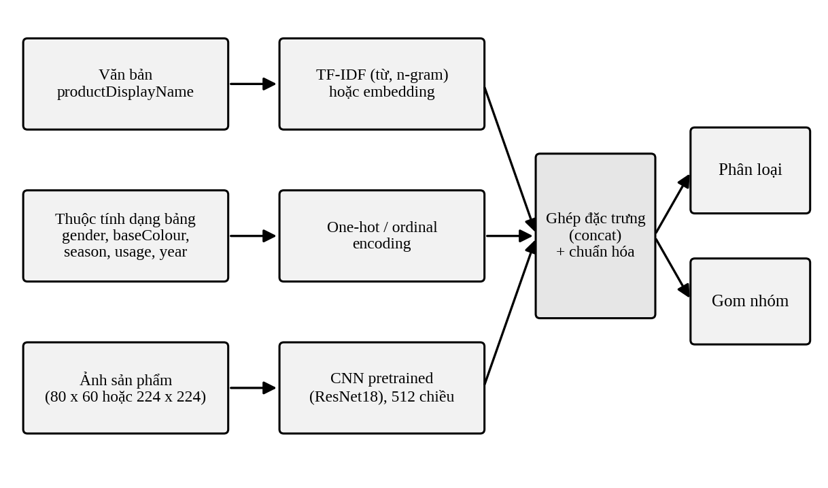
Hình 3. Kiến trúc biểu diễn đặc trưng đa phương thức

5.4.1. Đặc trưng văn bản
Biểu diễn chính là TF-IDF với trọng số tf nhân idf, chuẩn hóa L2. Với văn bản ngắn, TF-IDF kết hợp n-gram ký tự thường cho kết quả tốt và ổn định. Nếu thời gian cho phép, nhóm thử thêm embedding câu (ví dụ mô hình sentence-transformers đa ngôn ngữ) để so sánh với TF-IDF.

5.4.2. Đặc trưng dạng bảng
Các biến phân loại được mã hóa one-hot; biến year được chuẩn hóa. Do số cột ít, đóng góp của nhóm đặc trưng này được kiểm tra riêng trong thí nghiệm bóc tách.

5.4.3. Đặc trưng ảnh
Dùng ResNet18 đã huấn luyện trước trên ImageNet, bỏ tầng phân loại cuối để lấy vector 512 chiều sau global average pooling. Có hai chế độ: (1) đóng băng backbone, chỉ trích đặc trưng và đưa vào mô hình truyền thống; (2) fine-tune toàn bộ hoặc vài khối cuối cùng với một tầng phân loại mới.
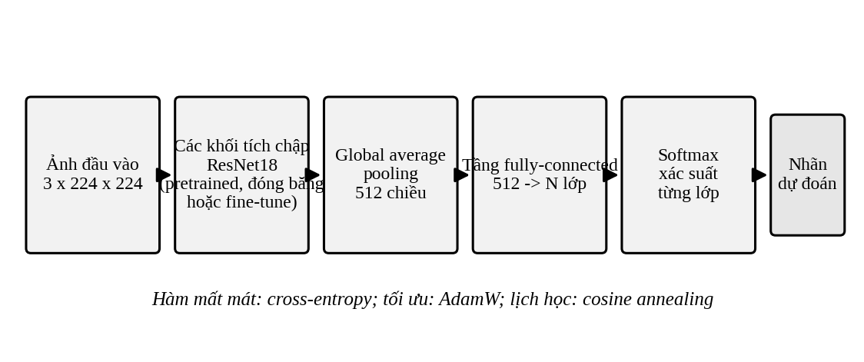
Hình 4. Sơ đồ học chuyển giao với ResNet18

5.4.4. Ghép đặc trưng và giảm chiều
Các nhóm đặc trưng được ghép bằng ColumnTransformer. Với phân loại bằng mô hình tuyến tính, giữ nguyên ma trận thưa. Với gom nhóm, áp dụng TruncatedSVD (LSA) hoặc PCA về 50 đến 100 chiều, sau đó chuẩn hóa L2 để khoảng cách Euclid tương đương khoảng cách cosine.
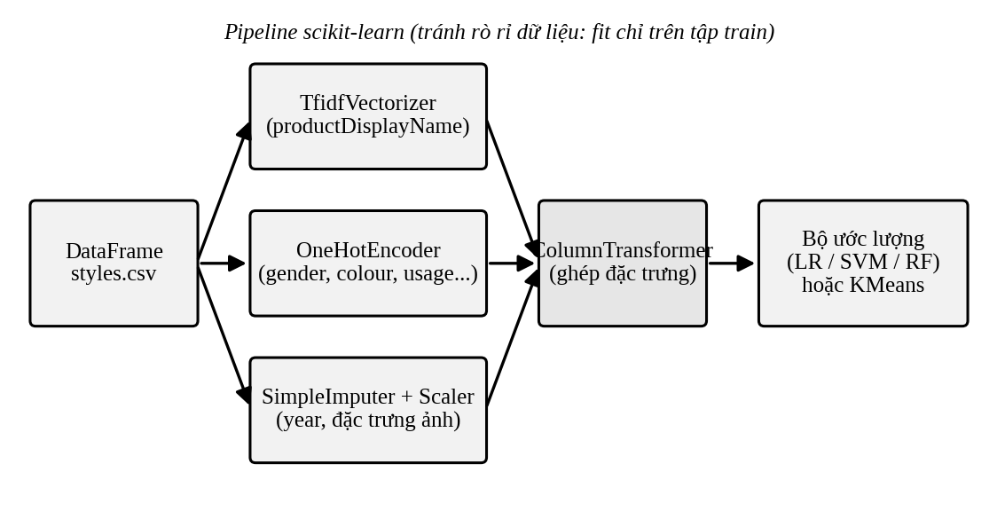
Hình 5. Pipeline scikit-learn kết hợp đặc trưng văn bản, bảng và ảnh

5.5. Mô hình phân loại
Nhóm chọn các mô hình đại diện cho bốn họ phương pháp, bảo đảm lớn hơn yêu cầu tối thiểu hai mô hình và có cơ sở lựa chọn rõ ràng.
Bảng 8. Các mô hình phân loại dự kiến và lý do lựa chọn
Mô hình | Họ phương pháp | Lý do lựa chọn | Đặc trưng đầu vào
Dummy | Baseline ngẫu nhiên | Mốc tối thiểu để chứng minh mô hình học được thông tin | Bất kỳ
Multinomial Naive Bayes | Xác suất | Baseline mạnh và nhanh cho văn bản TF-IDF | TF-IDF
Logistic Regression (softmax) | Tuyến tính | Dễ giải thích hệ số, cho xác suất đã hiệu chỉnh tương đối tốt | TF-IDF + one-hot
Linear SVM (LinearSVC) | Tuyến tính biên lớn | Hiệu quả trên dữ liệu thưa nhiều chiều | TF-IDF + one-hot
Random Forest | Cây tập hợp | Bắt tương tác phi tuyến, chịu nhiễu, cho độ quan trọng đặc trưng | SVD của TF-IDF + one-hot + đặc trưng ảnh
MLP hoặc CNN (PyTorch) | Mạng nơ-ron | Học biểu diễn phi tuyến, khai thác ảnh | Ghép đặc trưng hoặc ảnh thô

5.5.1. Logistic Regression
Mô hình softmax tuyến tính với điều chuẩn L2, tối ưu bằng L-BFGS hoặc SAGA. Siêu tham số chính là hệ số điều chuẩn C. Có dùng class_weight='balanced' khi thử nghiệm xử lý mất cân bằng.

5.5.2. Linear SVM
SVM tuyến tính với hàm mất mát hinge bình phương, chiến lược một-đối-tất-cả. Siêu tham số chính là C. Nếu cần xác suất, dùng CalibratedClassifierCV.

5.5.3. Random Forest
Tập hợp nhiều cây quyết định huấn luyện trên mẫu bootstrap và tập con đặc trưng ngẫu nhiên. Siêu tham số chính: số cây, độ sâu tối đa, số mẫu tối thiểu mỗi lá, max_features. Ước lượng out-of-bag được dùng để kiểm tra nhanh.

5.5.4. Mạng nơ-ron (PyTorch)
Hai cấu hình: (a) MLP hai đến ba tầng ẩn trên vector đặc trưng ghép, dùng ReLU, dropout và batch normalization; (b) ResNet18 fine-tune với tầng phân loại mới. Hàm mất mát cross-entropy (có thể thêm label smoothing hoặc trọng số lớp), bộ tối ưu AdamW, lịch học cosine annealing, dừng sớm theo F1-macro trên tập validation.

Tham số huấn luyện dự kiến
Batch size 64 đến 128, tốc độ học ban đầu 1e-3 cho MLP và 1e-4 cho fine-tune, 15 đến 30 epoch, đặt hạt giống ngẫu nhiên cố định.

5.6. Mô hình gom nhóm
Bảng 9. Các thuật toán gom nhóm dự kiến
Thuật toán | Nguyên lý | Ưu điểm | Hạn chế | Tham số chính
K-Means (k-means++) | Cực tiểu tổng bình phương khoảng cách tới tâm | Nhanh, dễ diễn giải | Giả định cụm dạng cầu, cần chọn k | k, n_init
Agglomerative (ward, average) | Gộp dần từ dưới lên, tạo dendrogram | Không cần khởi tạo, thấy được cấu trúc phân cấp | Chi phí bộ nhớ O(n^2), cần lấy mẫu con | số cụm, linkage
DBSCAN (hoặc HDBSCAN) | Cụm là vùng mật độ cao | Phát hiện nhiễu, hình dạng bất kỳ | Nhạy với eps; kém trong không gian nhiều chiều | eps, min_samples
Gaussian Mixture (GMM) | Hỗn hợp phân phối Gauss, EM | Gán mềm theo xác suất | Cần nhiều dữ liệu, dễ hội tụ cục bộ | số thành phần, loại hiệp phương sai

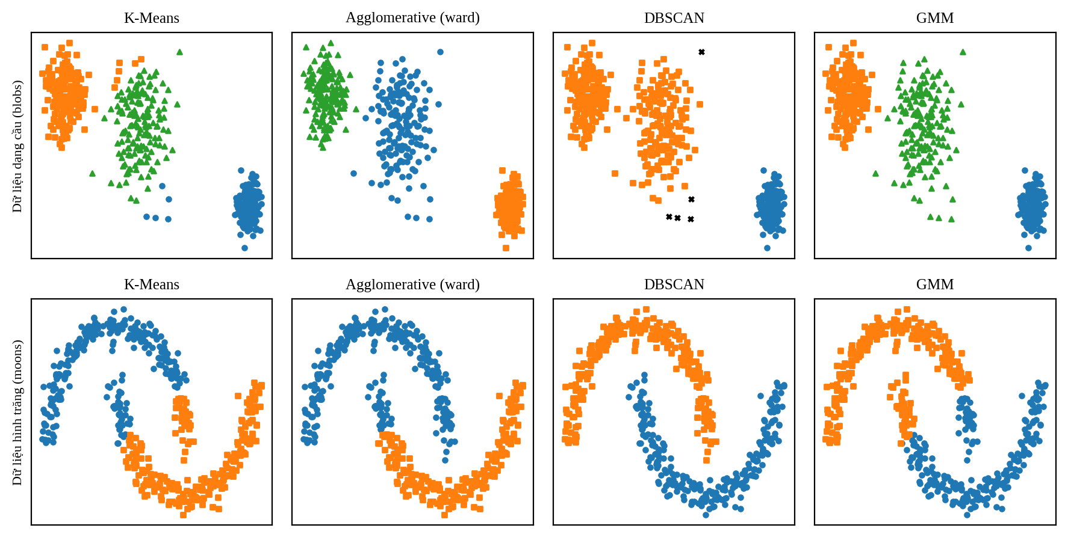
Hình 6. Minh họa hành vi các thuật toán gom nhóm trên dữ liệu mô phỏng (blobs và moons), chạy bằng scikit-learn
Hình trên cho thấy lý do nhóm không chỉ dùng K-Means: trên dữ liệu có hình dạng không lồi, DBSCAN tách đúng hai cụm hình trăng trong khi K-Means cắt sai. Ngược lại, trên dữ liệu dạng cầu có phương sai khác nhau, K-Means, Agglomerative và GMM cho kết quả gần nhau. Việc chọn thuật toán vì thế phải dựa trên đặc điểm của không gian đặc trưng thực tế.

5.6.1. Chọn số cụm
Với K-Means, khảo sát k từ 2 đến 60 và đánh giá bằng phương pháp Elbow (inertia), hệ số Silhouette, chỉ số Davies-Bouldin và Calinski-Harabasz. Ngoài ra thực hiện hai cấu hình tham chiếu: k bằng số lớp masterCategory và k bằng số lớp subCategory để so sánh trực tiếp với nhãn thật.
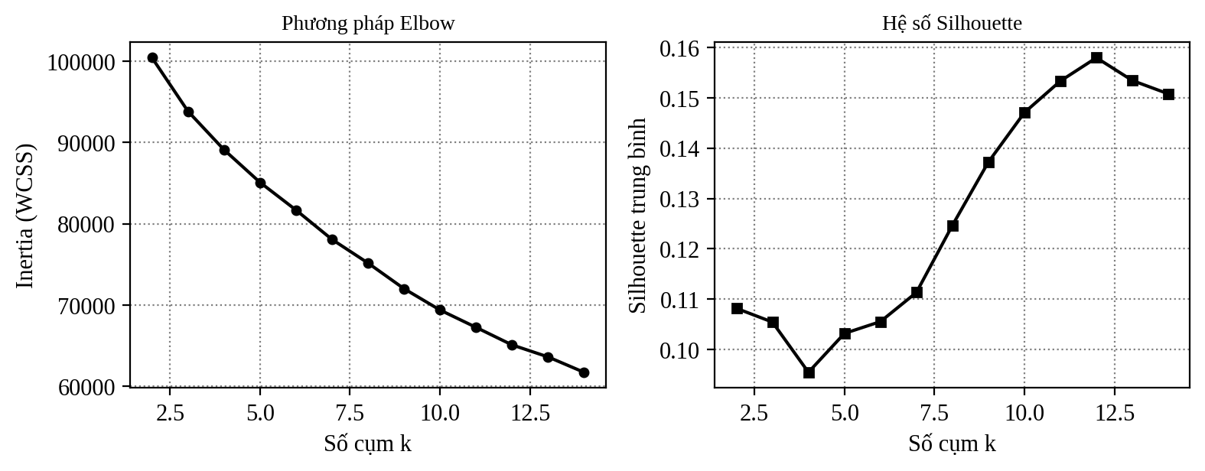
Hình 7. Minh họa chọn số cụm bằng Elbow và Silhouette trên bộ dữ liệu digits của scikit-learn

5.6.2. Diễn giải cụm
- Với mỗi cụm: liệt kê 10 từ có trọng số TF-IDF trung bình cao nhất, phân bố nhãn thật trong cụm (độ tinh khiết), và lưới 16 ảnh gần tâm nhất.
- Đặt tên cụm theo nội dung chiếm ưu thế và ghi nhận cụm lẫn nhiều danh mục.
- Phân tích cụm nằm giữa hai danh mục để tìm nhãn nghi ngờ hoặc nhóm sản phẩm mới.

5.7. Giảm chiều và trực quan hóa
PCA dùng để giữ phần lớn phương sai và là bước tiền xử lý cho gom nhóm; t-SNE và UMAP dùng riêng cho trực quan hóa hai chiều (không dùng kết quả t-SNE làm đầu vào gom nhóm chính thức vì khoảng cách trong t-SNE không bảo toàn). Mỗi điểm được tô theo nhãn thật hoặc theo cụm để so sánh trực quan.
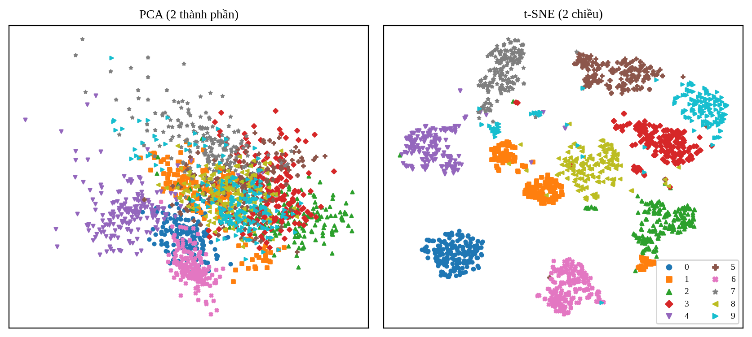
Hình 8. Minh họa trực quan hóa PCA và t-SNE trên bộ dữ liệu digits của scikit-learn

5.8. Lựa chọn mô hình và tinh chỉnh
Mô hình được chọn theo F1-macro trung bình trên cross-validation của tập huấn luyện, có xét thêm thời gian huấn luyện và suy luận, khả năng giải thích và độ ổn định giữa các lần chạy. Tập test chỉ dùng một lần ở cuối để báo cáo kết quả cuối cùng. Chi tiết lưới siêu tham số nêu ở mục 6.5.

6. Kế hoạch thực nghiệm

6.1. Phương pháp chia dữ liệu
Dữ liệu được chia theo phương pháp phân tầng để giữ tỷ lệ lớp trong mọi tập. Nhóm dự kiến hai phương án đi cùng nhau: (A) chia hold-out 70 phần trăm huấn luyện, 15 phần trăm validation, 15 phần trăm test; (B) cross-validation 5 lần phân tầng trên phần huấn luyện và validation để chọn mô hình, test giữ riêng đến cuối. Hạt giống ngẫu nhiên cố định (random_state = 42) và lưu danh sách id của từng tập để tái lập.
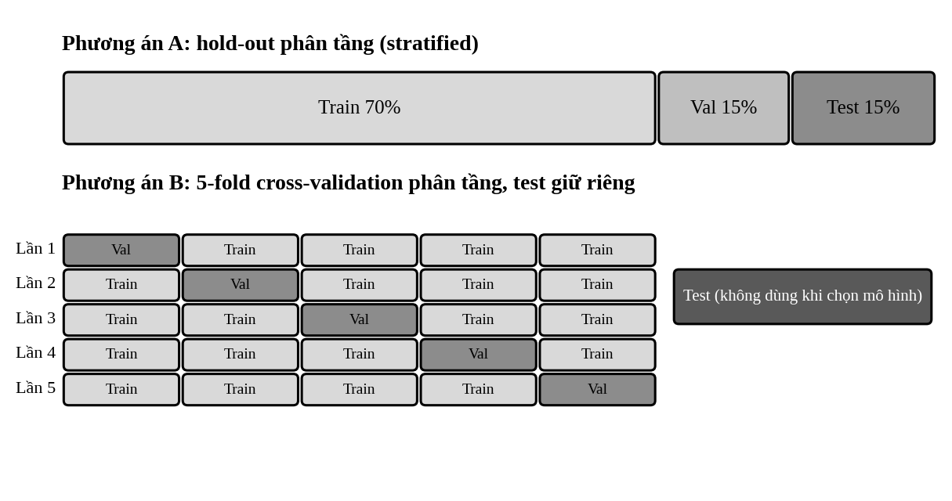
Hình 9. Sơ đồ chia dữ liệu: hold-out phân tầng và cross-validation 5 lần
- Các lớp có dưới 5 mẫu: gộp vào lớp 'other' hoặc loại khỏi thí nghiệm ở cấp tương ứng, ghi rõ trong báo cáo.
- Sản phẩm trùng hoặc gần trùng (cùng tên, cùng ảnh) được loại hoặc giữ cùng một tập để tránh rò rỉ giữa train và test.
- Với gom nhóm, dùng toàn bộ dữ liệu (không cần test) nhưng vẫn lặp nhiều hạt giống để đo độ ổn định.

6.2. Mô hình baseline
Bảng 10. Các mốc so sánh
Baseline | Mô tả | Ý nghĩa
Dummy - most_frequent | Luôn dự đoán lớp phổ biến nhất | Mốc accuracy tối thiểu; cho thấy mức độ mất cân bằng
Dummy - stratified | Dự đoán ngẫu nhiên theo phân bố lớp | Mốc F1-macro khi không học gì
Multinomial Naive Bayes + TF-IDF | Mô hình văn bản đơn giản | Baseline mạnh, rẻ
Quy tắc từ khóa | Gán danh mục theo từ khóa trong tên (ví dụ chứa 'shoes') | Đo giá trị tăng thêm của Máy học so với luật thủ công
K-Means ngẫu nhiên (cụm gán ngẫu nhiên) | Gán nhãn cụm ngẫu nhiên | Mốc ARI gần 0 để so sánh gom nhóm

6.3. Độ đo đánh giá

6.3.1. Độ đo cho phân loại
Với dữ liệu mất cân bằng, accuracy dễ gây hiểu lầm nên độ đo chính là F1-macro (trung bình cộng F1 các lớp, mỗi lớp có trọng số như nhau). Các độ đo đi kèm:
- Accuracy và balanced accuracy.
- Precision, Recall và F1 theo từng lớp; trung bình macro và weighted.
- Ma trận nhầm lẫn (chuẩn hóa theo hàng) để xác định các cặp lớp hay nhầm.
- Top-3 và top-5 accuracy cho cấp articleType.
- Log-loss và đường cong hiệu chỉnh xác suất (calibration) nếu dùng xác suất để lọc mẫu tin cậy thấp.
- Thời gian huấn luyện, thời gian suy luận trên 1.000 mẫu và kích thước mô hình.
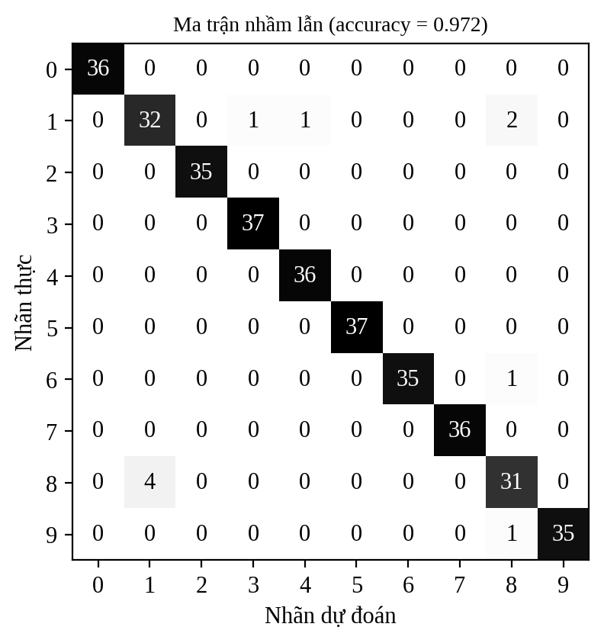
Hình 10. Minh họa cách đọc ma trận nhầm lẫn: Logistic Regression trên bộ dữ liệu digits của scikit-learn

6.3.2. Độ đo cho gom nhóm
Bảng 11. Độ đo đánh giá gom nhóm
Loại | Độ đo | Ý nghĩa | Chiều tốt
Nội tại | Silhouette | Mức tách biệt giữa cụm, trong khoảng từ -1 đến 1 | Càng cao càng tốt
Nội tại | Davies-Bouldin | Tỷ lệ độ phân tán trong cụm trên khoảng cách giữa cụm | Càng thấp càng tốt
Nội tại | Calinski-Harabasz | Tỷ lệ phương sai giữa cụm và trong cụm | Càng cao càng tốt
Ngoại tại | Adjusted Rand Index (ARI) | Độ trùng khớp cặp mẫu với nhãn thật, hiệu chỉnh ngẫu nhiên | Càng gần 1 càng tốt
Ngoại tại | Normalized Mutual Information (NMI) | Thông tin chung giữa cụm và nhãn thật | Càng gần 1 càng tốt
Ngoại tại | Homogeneity, Completeness, V-measure | Mỗi cụm chứa một lớp; mỗi lớp nằm trong một cụm | Càng gần 1 càng tốt
Ổn định | ARI giữa các hạt giống | Độ ổn định của kết quả khi khởi tạo khác nhau | Càng cao càng tốt

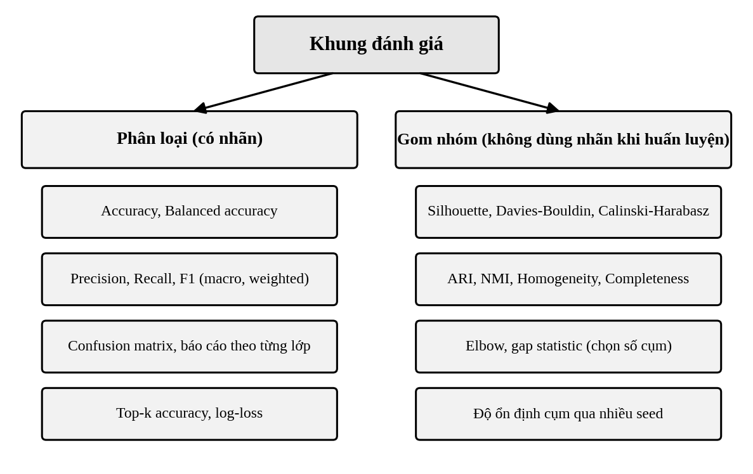
Hình 11. Khung đánh giá phân loại và gom nhóm

6.4. Phương án tinh chỉnh mô hình
- Tìm kiếm lưới (GridSearchCV) cho mô hình có ít siêu tham số; tìm kiếm ngẫu nhiên (RandomizedSearchCV) hoặc Optuna cho Random Forest và mạng nơ-ron.
- Chọn theo F1-macro trung bình trên 5 lần cross-validation; báo cáo trung bình và độ lệch chuẩn.
- Dừng sớm (early stopping) và lập lịch tốc độ học cho mạng nơ-ron; lưu checkpoint tốt nhất theo validation.
- Xử lý mất cân bằng: class_weight, lấy mẫu lại (SMOTE chỉ cho đặc trưng bảng và vector đặc, áp dụng bên trong cross-validation), hoặc focal loss cho mạng nơ-ron.
- Kiểm tra quá khớp bằng đường cong học (learning curve) và đường cong validation.
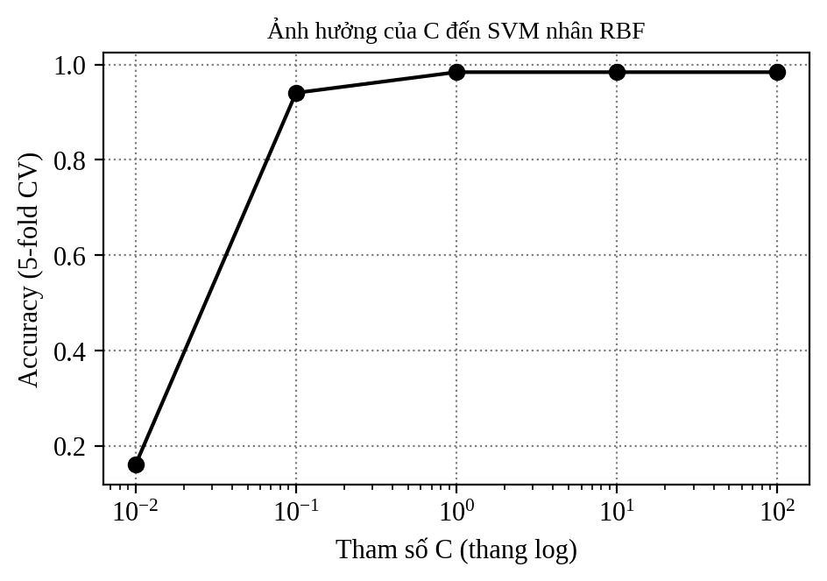
Hình 12. Minh họa đường cong validation theo tham số C của SVM trên bộ dữ liệu digits

6.5. Lưới siêu tham số dự kiến
Bảng 12. Lưới siêu tham số cho từng mô hình
Mô hình | Siêu tham số | Miền giá trị khảo sát
TF-IDF | ngram_range, min_df, max_features, sublinear_tf | (1,1),(1,2); 2,3,5; 20000, 50000; có hoặc không
Logistic Regression | C, class_weight, solver | 0.1, 1, 10, 100; None hoặc balanced; saga hoặc lbfgs
Linear SVM | C, class_weight, loss | 0.01, 0.1, 1, 10; None hoặc balanced; squared_hinge
Random Forest | n_estimators, max_depth, min_samples_leaf, max_features | 200, 500; None, 30, 60; 1, 3; sqrt, log2
MLP (PyTorch) | số tầng ẩn, số nơ-ron, dropout, learning rate, weight decay | 1 đến 3; 128, 256, 512; 0.2, 0.3, 0.5; 1e-4 đến 1e-2; 1e-5 đến 1e-3
ResNet18 fine-tune | learning rate, số khối mở khóa, augmentation | 1e-4, 3e-4; 1, 2, tất cả; có hoặc không
K-Means | k, n_init | 2 đến 60; 10
Agglomerative | số cụm, linkage | k tham chiếu; ward, average, complete
DBSCAN | eps, min_samples | khảo sát bằng đồ thị k-distance; 5, 10, 20
GMM | n_components, covariance_type | k tham chiếu; diag, spherical

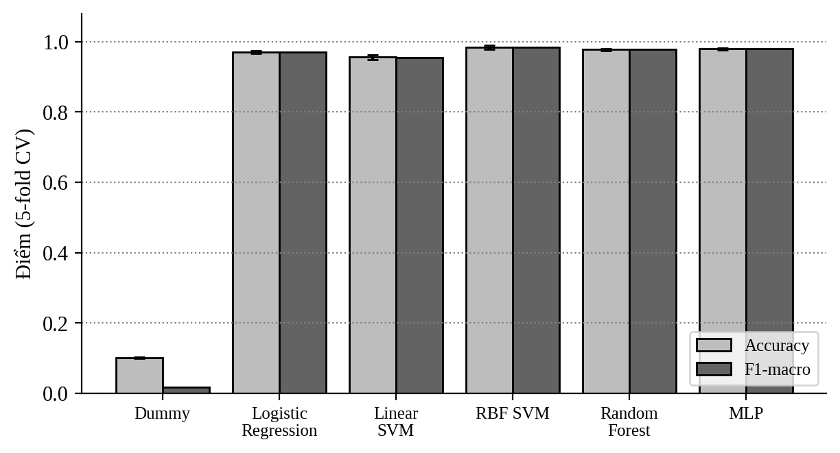
Hình 13. Minh họa cách so sánh nhiều mô hình bằng cross-validation 5 lần trên bộ dữ liệu digits của scikit-learn

6.6. Các thí nghiệm dự kiến
Bảng 13. Danh sách thí nghiệm
Mã | Tên thí nghiệm | Mô tả | Trả lời câu hỏi
E1 | So sánh biểu diễn văn bản | Bag-of-words, TF-IDF từ, TF-IDF ký tự, embedding câu | RQ1, RQ2
E2 | So sánh mô hình phân loại | Baseline và bốn mô hình trên cùng đặc trưng | RQ2
E3 | Bóc tách đặc trưng (ablation) | Chỉ văn bản; chỉ bảng; chỉ ảnh; văn bản + bảng; tất cả | RQ1
E4 | Loại từ khóa chỉ danh mục | Bỏ từ trực tiếp chỉ loại sản phẩm khỏi tên để kiểm tra mức phụ thuộc | RQ1, RQ6
E5 | Xử lý mất cân bằng | Không xử lý; class_weight; lấy mẫu lại | RQ3
E6 | Phân loại phân cấp | Dự đoán cấp 1 rồi cấp 2 so với dự đoán phẳng | RQ6
E7 | So sánh thuật toán gom nhóm | K-Means, Agglomerative, DBSCAN, GMM trên cùng không gian | RQ4, RQ5
E8 | Ảnh hưởng biểu diễn tới cụm | Cụm trên đặc trưng văn bản, ảnh và ghép | RQ4
E9 | Ảnh hưởng số chiều giảm | SVD 20, 50, 100, 200 chiều tới chất lượng cụm | RQ5
E10 | Ổn định và tái lập | Chạy lại với 5 hạt giống, báo cáo trung bình và độ lệch chuẩn | Tất cả
E11 | Mở rộng | Thử mô hình huấn luyện trên dữ liệu tiếng Anh với sản phẩm tiếng Việt | RQ2

6.7. Phân tích lỗi và diễn giải
- Liệt kê 20 mẫu bị phân loại sai có độ tin cậy cao nhất, xem lại bằng mắt để phân loại nguyên nhân: nhãn sai, tên mơ hồ, ảnh không đại diện, lớp chồng lấn.
- Phân tích hệ số lớn nhất của Logistic Regression và độ quan trọng đặc trưng của Random Forest để biết từ nào quyết định danh mục.
- Với mạng tích chập, dùng Grad-CAM trên vài ảnh mẫu để kiểm tra mô hình nhìn vào vùng nào.
- Với gom nhóm, đối chiếu cụm và nhãn bằng ma trận chuẩn hóa (cluster-by-class) và phân tích cụm lẫn.

6.8. Môi trường và công cụ
Bảng 14. Công cụ và môi trường dự kiến
Nhóm | Công cụ
Ngôn ngữ | Python 3.10 trở lên
Xử lý dữ liệu | pandas, numpy, scipy
Máy học cổ điển | scikit-learn (pipeline, mô hình, độ đo), imbalanced-learn (nếu cần)
Học sâu | PyTorch, torchvision
Văn bản | scikit-learn TfidfVectorizer, sentence-transformers (tùy chọn), underthesea (nếu dùng tiếng Việt)
Trực quan hóa | matplotlib, seaborn, umap-learn
Theo dõi thí nghiệm | Tệp CSV nhật ký kết quả, tùy chọn MLflow hoặc Weights & Biases
Quản lý mã | Git và GitHub, quy ước nhánh và pull request
Phần cứng | Máy cá nhân và Google Colab (GPU miễn phí) cho phần mạng nơ-ron
Demo | Streamlit hoặc Gradio

6.9. Bảo đảm khả năng tái lập
- Cố định hạt giống cho numpy, random, PyTorch và scikit-learn; ghi phiên bản thư viện vào tệp requirements.txt.
- Lưu danh sách id của các tập train, validation và test; lưu mô hình và pipeline bằng joblib hoặc torch.save.
- Mọi thí nghiệm ghi lại cấu hình và điểm vào bảng kết quả để vẽ lại biểu đồ mà không phải chạy lại.
- Mã nguồn tổ chức theo mô-đun, notebook chỉ dùng để trình bày và gọi lại mô-đun.

6.10. Rủi ro thực nghiệm và biện pháp
Bảng 15. Rủi ro và biện pháp giảm thiểu
Rủi ro | Mức độ | Biện pháp
Rò rỉ nhãn từ tên sản phẩm hoặc cột nhãn khác | Cao | Loại cột nhãn, thí nghiệm E4, fit biến đổi chỉ trên train
Mất cân bằng lớp nặng, lớp hiếm bị bỏ qua | Cao | F1-macro làm độ đo chính, class_weight, gộp lớp quá ít mẫu
Thiếu GPU hoặc hết thời gian huấn luyện | Trung bình | Dùng đặc trưng trích sẵn từ ResNet18 đóng băng; giảm kích thước ảnh; dùng Colab
Tập dữ liệu có lỗi định dạng hoặc thiếu ảnh | Trung bình | Kiểm tra sớm ở tuần đầu, bước làm sạch có nhật ký
K-Means kém trên không gian nhiều chiều | Trung bình | Giảm chiều trước, thử cosine và các thuật toán khác
Thông tin giấy phép không rõ | Thấp | Ghi nguồn, dùng cho học tập, chuẩn bị bộ dữ liệu dự phòng
Thành viên không đủ thời gian | Trung bình | Phân công có người dự phòng, họp nhóm hằng tuần

7. Kết quả dự kiến

7.1. Sản phẩm bàn giao
- Báo cáo cuối kỳ đầy đủ theo cấu trúc của proposal này, kèm phân tích kết quả và kết luận.
- Mã nguồn có tổ chức (thư mục src, notebooks, configs, reports), tệp requirements và hướng dẫn chạy lại.
- Bộ notebook: EDA, tiền xử lý, phân loại, gom nhóm, đánh giá và phân tích lỗi.
- Mô hình đã huấn luyện tốt nhất cho từng bài toán và bảng kết quả tổng hợp.
- Ứng dụng demo và bộ slide thuyết trình.

7.2. Kết quả mong đợi
Các mong đợi dưới đây là giả thuyết cần kiểm chứng, không phải kết quả đã đạt. Nhóm chủ ý không đặt con số cụ thể trước khi thử nghiệm để tránh thiên lệch; thay vào đó đặt tiêu chí chấp nhận.
Bảng 16. Tiêu chí chấp nhận dự kiến
Nội dung | Tiêu chí chấp nhận
Phân loại masterCategory | Vượt rõ rệt baseline Dummy và Naive Bayes; F1-macro cao hơn baseline có ý nghĩa thống kê qua 5 lần cross-validation
Phân loại subCategory | Mô hình tốt nhất cải thiện F1-macro so với mô hình tuyến tính trên văn bản đơn thuần hoặc chứng minh bằng thí nghiệm rằng không cải thiện
Phân tích ablation | Xác định được loại đặc trưng đóng góp nhiều nhất và có số liệu đi kèm
Gom nhóm | ARI và NMI cao hơn rõ rệt so với gán ngẫu nhiên; chọn được cấu hình số cụm có biện luận bằng chỉ số nội tại và nhãn tham chiếu
Diễn giải cụm | Mỗi cụm chính có mô tả từ khóa, phân bố nhãn và ảnh đại diện
Phân tích lỗi | Phân loại được các nguyên nhân lỗi chính, có ví dụ minh họa
Tái lập | Người ngoài nhóm chạy lại được toàn bộ pipeline theo hướng dẫn

7.3. Ứng dụng minh họa
Ứng dụng demo cho phép nhập tên sản phẩm hoặc tải ảnh lên, trả về danh mục dự đoán cùng ba lớp có xác suất cao nhất, cụm gần nhất và vài sản phẩm tương tự trong tập dữ liệu. Ứng dụng chỉ nhằm minh họa, không hướng tới triển khai sản xuất.
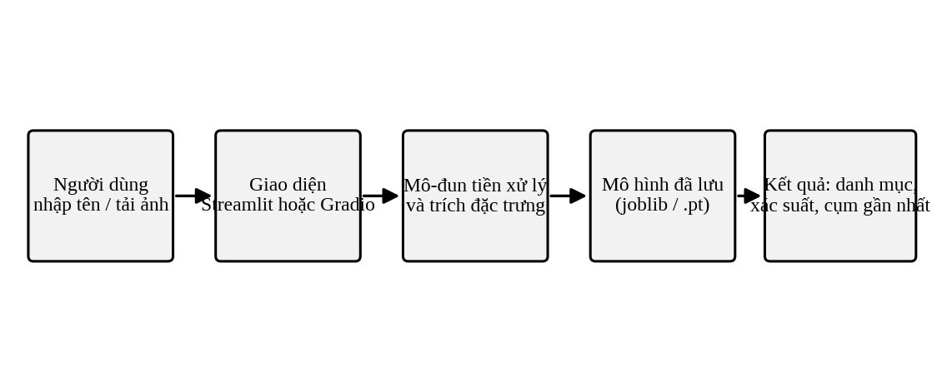
Hình 14. Luồng xử lý của ứng dụng demo dự kiến

7.4. Hướng phát triển
- Mở rộng sang dữ liệu tiếng Việt, huấn luyện mô hình ngôn ngữ như PhoBERT hoặc mô hình đa ngôn ngữ.
- Kết hợp văn bản và ảnh bằng mô hình đa phương thức (ví dụ CLIP) cho phân loại và tìm kiếm tương tự.
- Phân loại phân cấp theo cây danh mục và phát hiện danh mục mới (open-set).
- Học bán giám sát, tận dụng sản phẩm chưa có nhãn.
- Giải thích mô hình bằng SHAP và LIME ở quy mô lớn hơn.

8. Kế hoạch thực hiện

8.1. Công việc chính và tiến độ
Kế hoạch dự kiến thực hiện trong 12 tuần (có thể điều chỉnh theo lịch của học phần). Một số công việc chạy song song để tận dụng nhân lực.
Bảng 17. Kế hoạch công việc theo tuần
Tuần | Công việc | Sản phẩm | Phụ trách chính
1 | Chốt đề tài, viết và nộp proposal, lập kho mã nguồn | Proposal, repository, quy ước làm việc | Cả nhóm, nhóm trưởng
1 đến 2 | Tải dữ liệu, kiểm tra tính toàn vẹn, đối chiếu ảnh và siêu dữ liệu | Bộ dữ liệu sạch ban đầu, nhật ký lỗi | Thành viên 2
2 đến 3 | EDA, thống kê nhãn, văn bản và ảnh | Notebook EDA, các biểu đồ | Thành viên 2
3 đến 4 | Tiền xử lý, xây pipeline đặc trưng văn bản và bảng | Pipeline có test đơn vị | Thành viên 2, 3
4 đến 6 | Baseline và các mô hình phân loại, trích đặc trưng ảnh | Bảng kết quả E1, E2 | Thành viên 3
5 đến 7 | Gom nhóm, giảm chiều và trực quan hóa | Bảng kết quả E7 đến E9, biểu đồ cụm | Thành viên 4
6 đến 7 | Tinh chỉnh siêu tham số, xử lý mất cân bằng | Bảng kết quả E5 và mô hình tốt nhất | Thành viên 3
7 đến 8 | Ablation, phân tích lỗi, phân hạng độ quan trọng đặc trưng | Bảng E3, E4, E6, phân tích lỗi | Thành viên 3, 4
8 đến 9 | Xây dựng ứng dụng demo | Ứng dụng chạy được | Thành viên 4
8 đến 10 | Viết báo cáo cuối kỳ | Bản nháp báo cáo | Cả nhóm, nhóm trưởng biên tập
10 đến 11 | Chuẩn bị slide, dượt thuyết trình, kiểm tra tái lập | Slide, video demo ngắn | Cả nhóm
12 | Hoàn thiện, nộp bài | Báo cáo, mã nguồn, slide | Nhóm trưởng

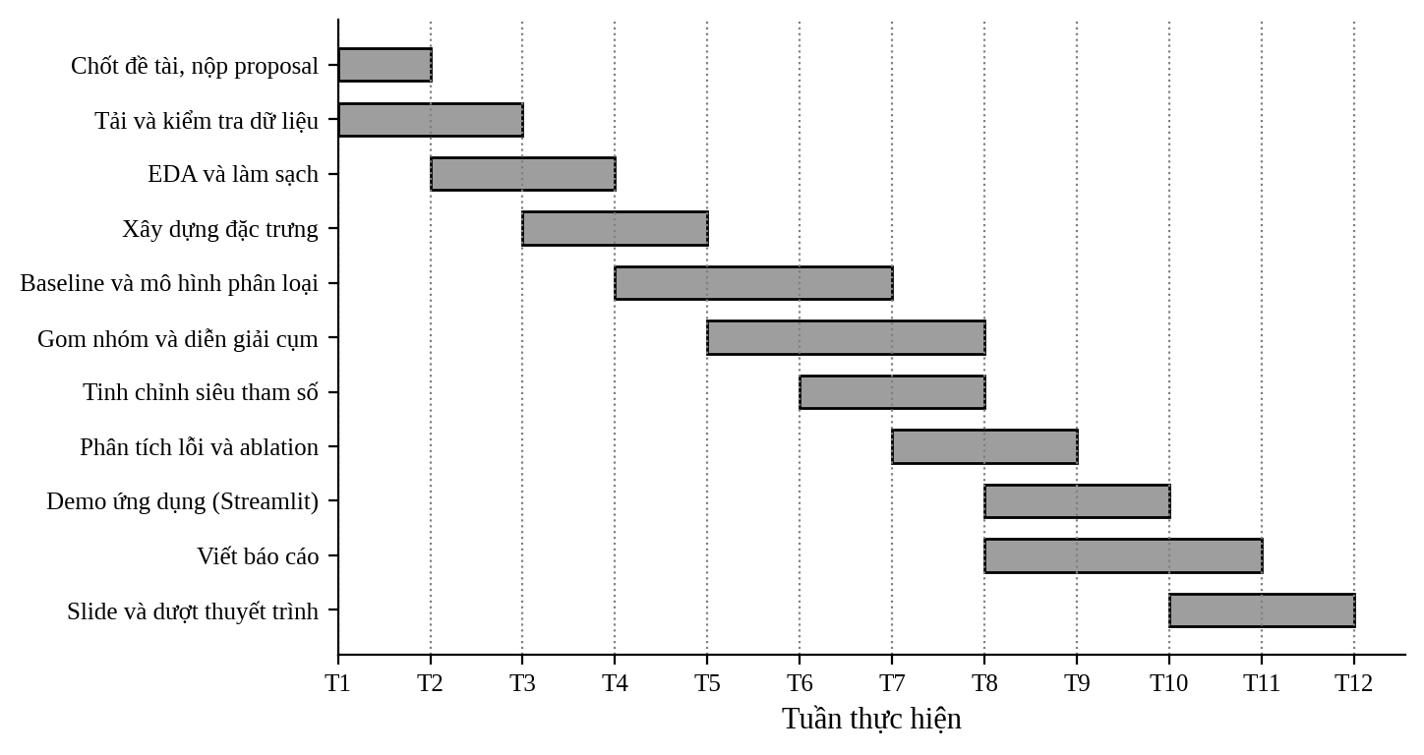
Hình 15. Biểu đồ Gantt kế hoạch thực hiện dự kiến

8.2. Phương thức làm việc nhóm
- Họp nhóm 1 đến 2 lần mỗi tuần để báo cáo tiến độ và phân việc; ghi biên bản ngắn.
- Dùng Git, mỗi người làm trên nhánh riêng và gửi pull request; một thành viên khác review trước khi gộp.
- Quy ước đặt tên tệp, thư mục và cấu trúc notebook thống nhất; mọi biểu đồ lưu vào thư mục reports/figures.
- Nhật ký thí nghiệm dùng chung (tệp CSV hoặc bảng tính) để không trùng lặp và dễ tổng hợp.

8.3. Cấu trúc thư mục dự kiến của dự án
product-classification-clustering/
data/ (không đưa dữ liệu gốc lên kho mã nguồn)
raw/
processed/
notebooks/
01_eda.ipynb
02_preprocessing.ipynb
03_classification.ipynb
04_clustering.ipynb
05_error_analysis.ipynb
src/
data.py (đọc và làm sạch dữ liệu)
features.py (TF-IDF, one-hot, đặc trưng ảnh)
models.py (phân loại và gom nhóm)
evaluate.py (độ đo, ma trận nhầm lẫn)
utils.py
app/
demo.py (Streamlit hoặc Gradio)
reports/
figures/
tables/
requirements.txt
README.md

8.4. Mẫu mã minh họa pipeline phân loại
Đoạn mã dưới đây minh họa cấu trúc pipeline dự kiến, giúp bảo đảm các phép biến đổi chỉ được fit trên tập huấn luyện:
import pandas as pd
from sklearn.compose import ColumnTransformer
from sklearn.feature_extraction.text import TfidfVectorizer
from sklearn.preprocessing import OneHotEncoder
from sklearn.pipeline import Pipeline
from sklearn.linear_model import LogisticRegression
from sklearn.model_selection import train_test_split
from sklearn.metrics import classification_report

df = pd.read_csv('styles.csv', on_bad_lines='skip')
X = df[['productDisplayName', 'gender', 'baseColour', 'season', 'usage']]
y = df['masterCategory']
Xtr, Xte, ytr, yte = train_test_split(X, y, test_size=0.15,
stratify=y, random_state=42)

prep = ColumnTransformer([
('txt', TfidfVectorizer(ngram_range=(1, 2), min_df=2), 'productDisplayName'),
('cat', OneHotEncoder(handle_unknown='ignore'),
['gender', 'baseColour', 'season', 'usage'])])

clf = Pipeline([('prep', prep),
('lr', LogisticRegression(max_iter=2000, class_weight='balanced'))])
clf.fit(Xtr, ytr)
print(classification_report(yte, clf.predict(Xte)))

9. Tài liệu tham khảo
- Aggarwal, P. (2019). Fashion Product Images (Small). Kaggle. https://www.kaggle.com/datasets/paramaggarwal/fashion-product-images-small
- Arthur, D., Vassilvitskii, S. (2007). k-means++: The advantages of careful seeding. Proceedings of the 18th Annual ACM-SIAM Symposium on Discrete Algorithms (SODA), 1027-1035.
- Bishop, C. M. (2006). Pattern Recognition and Machine Learning. Springer.
- Breiman, L. (2001). Random forests. Machine Learning, 45(1), 5-32.
- Caliński, T., Harabasz, J. (1974). A dendrite method for cluster analysis. Communications in Statistics, 3(1), 1-27.
- Chawla, N. V., Bowyer, K. W., Hall, L. O., Kegelmeyer, W. P. (2002). SMOTE: Synthetic minority over-sampling technique. Journal of Artificial Intelligence Research, 16, 321-357.
- Cortes, C., Vapnik, V. (1995). Support-vector networks. Machine Learning, 20(3), 273-297.
- Davies, D. L., Bouldin, D. W. (1979). A cluster separation measure. IEEE Transactions on Pattern Analysis and Machine Intelligence, 1(2), 224-227.
- Dua, D., Graff, C. (2019). UCI Machine Learning Repository. University of California, Irvine. https://archive.ics.uci.edu
- Ester, M., Kriegel, H.-P., Sander, J., Xu, X. (1996). A density-based algorithm for discovering clusters in large spatial databases with noise. Proceedings of KDD, 226-231.
- Géron, A. (2022). Hands-On Machine Learning with Scikit-Learn, Keras and TensorFlow (3rd ed.). O'Reilly Media.
- Hastie, T., Tibshirani, R., Friedman, J. (2009). The Elements of Statistical Learning (2nd ed.). Springer.
- He, K., Zhang, X., Ren, S., Sun, J. (2016). Deep residual learning for image recognition. Proceedings of CVPR, 770-778.
- Hubert, L., Arabie, P. (1985). Comparing partitions. Journal of Classification, 2(1), 193-218.
- Loshchilov, I., Hutter, F. (2019). Decoupled weight decay regularization. International Conference on Learning Representations (ICLR).
- MacQueen, J. (1967). Some methods for classification and analysis of multivariate observations. Proceedings of the 5th Berkeley Symposium on Mathematical Statistics and Probability, 1, 281-297.
- McInnes, L., Healy, J., Melville, J. (2018). UMAP: Uniform manifold approximation and projection for dimension reduction. arXiv:1802.03426.
- Ni, J., Li, J., McAuley, J. (2019). Justifying recommendations using distantly-labeled reviews and fine-grained aspects. Proceedings of EMNLP-IJCNLP, 188-197. Dữ liệu: https://jmcauley.ucsd.edu/data/amazon/
- Otto Group (2015). Otto Group Product Classification Challenge. Kaggle. https://www.kaggle.com/c/otto-group-product-classification-challenge
- Paszke, A., et al. (2019). PyTorch: An imperative style, high-performance deep learning library. Advances in Neural Information Processing Systems 32 (NeurIPS).
- Pedregosa, F., et al. (2011). Scikit-learn: Machine learning in Python. Journal of Machine Learning Research, 12, 2825-2830.
- Rousseeuw, P. J. (1987). Silhouettes: A graphical aid to the interpretation and validation of cluster analysis. Journal of Computational and Applied Mathematics, 20, 53-65.
- Salton, G., Buckley, C. (1988). Term-weighting approaches in automatic text retrieval. Information Processing and Management, 24(5), 513-523.
- van der Maaten, L., Hinton, G. (2008). Visualizing data using t-SNE. Journal of Machine Learning Research, 9, 2579-2605.
- Vinh, N. X., Epps, J., Bailey, J. (2010). Information theoretic measures for clusterings comparison. Journal of Machine Learning Research, 11, 2837-2854.

